Советы логопеда родителям: игры для дома во время карантина
Сейчас у многих взрослых появилась необходимость работать в домашних условиях. При этом дети тоже находятся дома, рядом.
Любознательные непоседы не сидят на месте! Они постоянно в движении, всегда стремятся познавать мир, найти для себя интересное занятие или игру. Как же полноценно использовать время, когда есть возможность находиться вместе с ребёнком, и в то же время необходимо выполнить много серьёзных, нужных и важных дел, исполнять свои рабочие обязанности?
Немного творчества, фантазии, чувства юмора, и можно превратить ничем непримечательные занятия в совершенно необычные! Вот несколько способов занятым папам и мамам с пользой занять ребёнка. Предложенные здесь игры и занятия не совсем обычны, потому что они проводятся не со знакомыми игрушками и привычными для ребёнка предметами, а с теми, которые, скорее всего, сейчас как раз под рукой именно у папы или мамы. Это офисные предметы, или канцелярские мелочи: корректор, листы бумаги, карандаш, ластики, цветной скотч, скрепки, ножницы, стикеры или наклейки. Могут понадобиться старые газеты, старые рекламные буклеты, журналы, а также ненужная (пустая) упаковка – коробки, фантики и т. п.

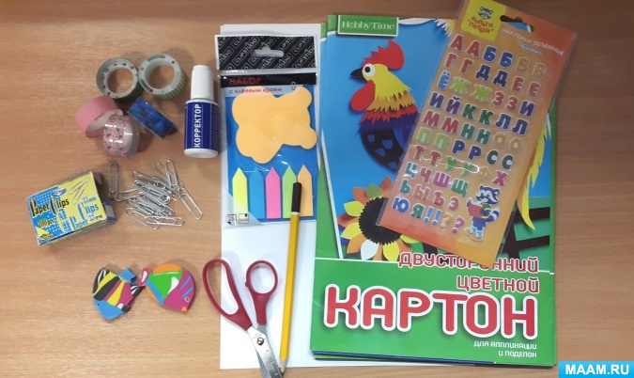

«Найди все наклейки»
Если у вас есть маленькие закладочки с клеевым краем, или небольшие наклеечки, то можно очень быстро организовать игру по их поиску. Причём эта игра может занять ребёнка на длительное время, если взрослый постарается. Итак, пока ребёнок не видит, пройдите по всей квартире и налепите наклейки на двери, мебель, бытовую технику. Причём налепить нужно так, чтобы некоторые наклейки можно было найти легко, а некоторые – не сразу. Игра хорошо развивает ориентировку, внимание, наблюдательность, а также способствует развитию движений – ведь ребёнку нужно будет ходить, наклоняться, поворачиваться, пальчиками отклеивать наклейки.

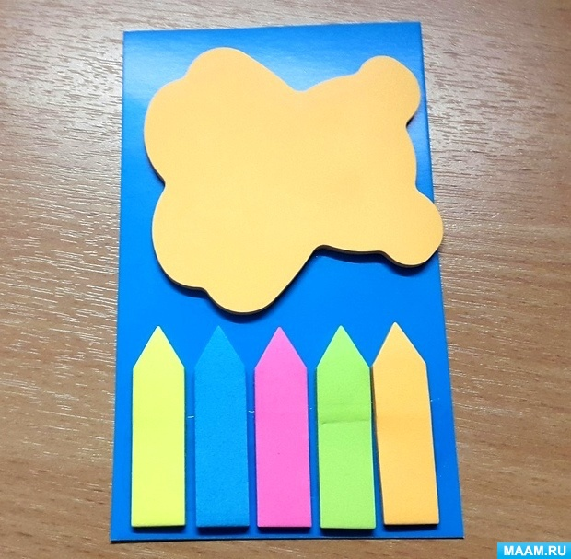
«Забели буквы»
Для этой игры понадобится флакончик с корректором («штрих») и старая газета или ненужный журнал. Предложите ребёнку найти и закрасить (забелить) корректором, например, все буквы «А» на странице. Чтобы ребёнку было интереснее, можно выделить фрагмент текста (или несколько фрагментов) карандашом или фломастером, обозначив на каждом свою букву. В качестве нового варианта этой же игры можно разрезать газетный лист на несколько частей и на каждой ребёнок закрасит разные буквы. Такая игра обязательно понравится ребёнку и может увлечь его надолго. Она замечательно развивает буквенный гнозис, внимание и графические умения.

«Умная резинка»
К этой игре маме или папе нужно немного подготовиться. Взрослому понадобится лист белой бумаги, простой карандаш, а ребёнку – ластик, то есть, стирательная резинка.
1 вариант. Взрослый заранее рисует на листе бумаги простые предметы карандашом. При этом в каждом рисунке допускается какая-то неточность. Например, это может быть отличающийся по длине луч солнца, цветок на облаке, рыбка на дереве, лишнее ухо у зайца, груша на яблоне т. п. Чем лучше подготовится взрослый к игре, то есть, чем больше предметов он нарисует, тем увлекательнее будет для ребёнка выполнение задания. Задача ребёнка – стереть «умной резинкой» все неточности, лишние предметы. При желании он может дорисовать что-то своё. Игра развивает мыслительные способности, наблюдательность и моторику.
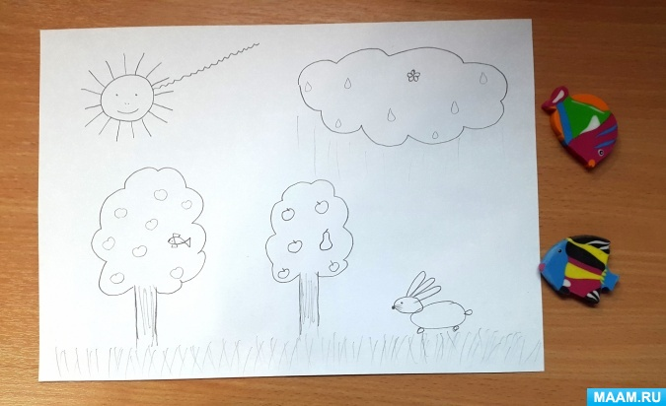
2 вариант. Взрослый рисует на листе бумаги буквы или цифры с лишними элементами. Ребёнок с помощью «умной резинки» исправляет допущенные ошибки. С помощью этого варианта игры хорошо закрепляется умение узнавать знакомые буквы или цифры.
3 вариант. Это самый сложный вариант игры. Он подходит для тех детей, которые уже умеют читать. Взрослый пишет короткие слова, допуская ошибки в написании самих букв (как во 2 варианте игры) или в самих словах, добавляя, например, лишнюю букву. В этой игре совершенно незаметно для ребёнка идёт развитие навыков звуко-буквенного анализа и синтеза.
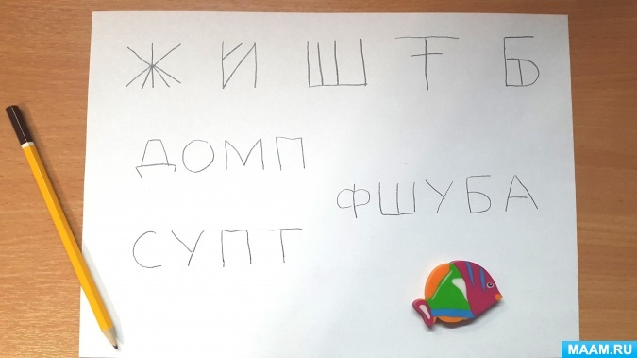

«Весёлые скрепки»
Канцелярские скрепки – отличный материал для конструирования. Но играть с ними, конечно же, нужно под присмотром взрослого! Покажите ребёнку, как соединять скрепки друг с другом. Соединяя скрепки, можно сделать бусы и браслет для куклы, дорогу для игрушечной машинки. Кроме того, можно выложить разные изображения на листе бумаги или картона, или прямо на столе. Очень полезно выкладывать буквы или цифры. Такие игры отлично развивают моторику и конструктивные способности ребёнка.
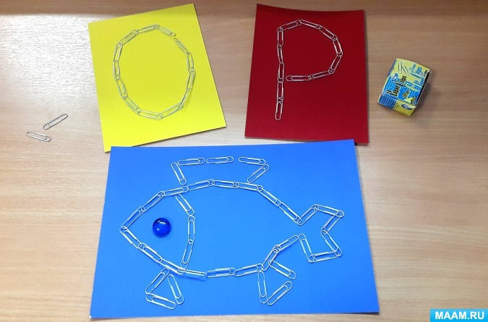
«Вырезание надписей»
Для этого полезного занятия понадобятся ножницы и старая упаковка, например, от цветного картона, чая, крема, круп, сахара и т. п. Предлагаем ребёнку вырезать надписи на упаковках. Все надписи можно постепенно накапливать и использовать для развития навыков чтения ребёнка. Обычно буквы на упаковках разного цвета и формы, что может затруднять их узнавание. Упражнение в таком узнавании способствует улучшению зрительного, а именно, буквенного гнозиса и в дальнейшем поможет даже повысить скорость чтения.
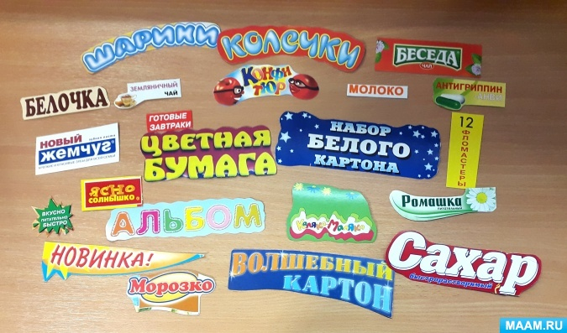
«Вырезание картинок»
Вырезание картинок, и затем, игры с ними – увлекательное занятие. Картинки можно использовать в разных играх и упражнениях: классифицировать их (съедобное-несъедобное, живое-неживое и т. д., составлять задания типа «Что лишнее», «Собери всё зелёное (круглое, сладкое, разноцветное)», «Найди картинки, названия которых начинаются на гласный или согласный звук и т. д. и т. п. А также можно их считать, составлять предложения и даже сочинять целые истории.
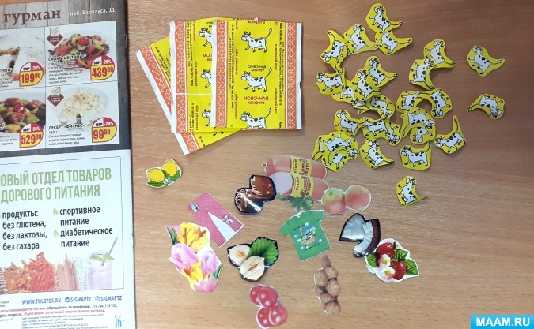
"Съедобное-несъедобное"
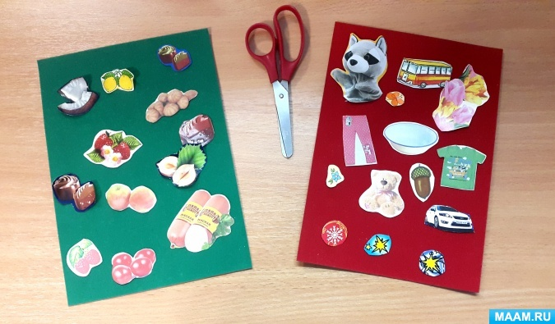
"Весёлый счёт"
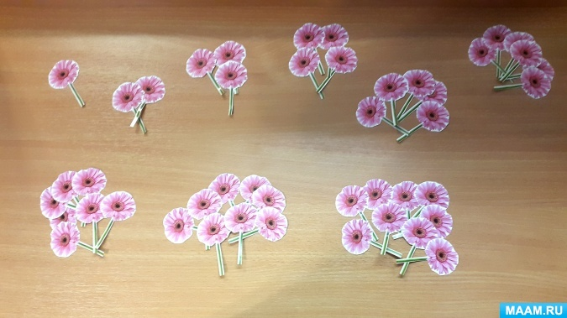
«Рисование скотчем»
Сейчас в продаже есть немало материалов для творчества. Цветной скотч или декоративную липкую ленту можно использовать для аппликации в домашних условиях. Достаточно показать ребёнку, как отрезать кусочек скотча и наклеить его на поверхность, и ребёнок сразу захочет самостоятельно проявить свои творческие способности таким способом. Скотчем можно украшать бутылочки, флаконы, баночки и потом использовать их для хранения разных мелочей. Такое занятие хорошо развивает моторику и творческие способности ребёнка.
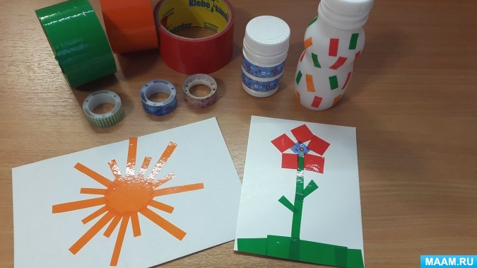
Предложенные игры помогут вам весело, и, главное, с пользой провести время с детьми, развивая при этом у них самостоятельность. Если вы организуете для своего ребёнка такие игры, то в будущем будете с удовольствием об этом вспоминать!

